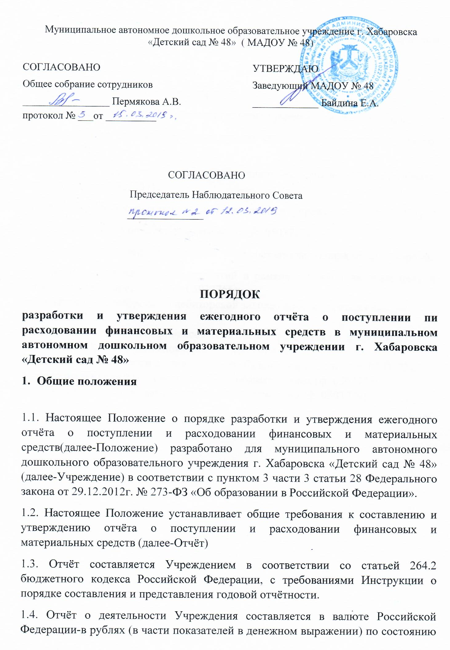
на 1 января года, следующего за отчётным периодом. Отчётным периодом является финансовый год.
- Порядок составления Отчёта.
2.1. Отчёт состоит из следующих форм:
2.1.1. Баланс государственного(муниципального) учреждения (ф. 503730ф).
2.1.2. Справка по заключению учреждением счетов бухгалтерского учёта (ф. 0503710).
2.1.3. Отчёт об исполнении Учреждением плана его финансово-хозяйственной деятельности (ф. 0503737)
2.1.4. Отчёт о финансовых результатах деятельности учреждения (ф.05033721)
2.1.5. Справка о консолидируемых расчётах (ф. 0503725)
2.1.6. Пояснительная записка (ф. 05033760) в составе следующих отчётных форм:
- сведения об исполнении мероприятий в рамках субсидий на иные цели и бюджетные инвестиции (ф. 05033766);
- сведения о кредиторской и дебиторской задолженности учреждения
(ф. 05033769);
- сведения о движении нефинансовых активов учреждения (ф. 05033768);
- сведения о финансовых вложениях учреждения (ф. 0503771);
- сведения об изменении остатков валюты баланса учреждения (ф. 0503773);
- сведения о принятых и неисполненных обязательствах (ф. 0503775);
- сведения об остатках денежных средств учреждения (ф. 0503779)

